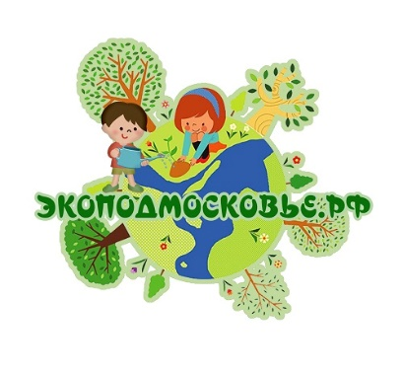
Форма заявки на участие в Конкурсе детских и молодежных экологических проектов «ЭКОПОДМОСКОВЬЕ-2023»

Заполненную форму отправлять на электронный адрес konkurs@opmoeco.ru вместе с отсканированной работой (либо ссылкой на работу если видео или фото проект)

Описание проекта
Название работы рисунка, экоплаката, серии фото или видеопроекта
Информация об Участнике
ФИО автора (ов) проекта

Город (населенный пункт)/муниципалитет фактического проживания / место учебы
Контактная информация (мобильный телефон, электронная почта)
Возраст
Место учебы
Преподаватель / Наставник

Дата: __________ ФИО ________________________________________
Телефон: ____________
Контактный e-mail:

ПРИЛОЖЕНИЕ: Все участники конкурса и выступающие за них представители, отправляющие заявку на электронную почту организаторов конкурса, дают согласие на обработку персональных данных, в соответствии с 152-ФЗ РФ и Политикой конфиденциальности конкурса

